

QUALIDADE DE SOFTWARE

Nome completo : Oseas pereira dos Santos
Matrícula:16949-05256-90177-96587

Análise de Qualidade : Celular

Cidade: São Paulo
Ano: 2026

RESUMO

Vamos analisar um celular Samsung s20 se o aparelho possui um bom desempenho com jogos, se o celular trava e como trava.
Testaremos se o celular seria para alguém com ou sem experiencia e se o Design é apropriado para fácil manejo .

SUMÁRIO
1. RESUMO 2
2. SUMÁRIO 3
3. INTRODUÇÃO 4
4. O PROJETO 5
4.1 Detalhes do produto ou serviço 5
4.2 Tabela de Análise 5
4.3 Relatório 6
4.4 Evidências 7
4.5 Onde encontrar 8
5. CONCLUSÃO 8
6. REFERÊNCIAS BIBLIOGRÁFICAS 8

INTRODUÇÃO

Trataremos das falhas e melhorias do Samsung s20, visando achar pontos negativo e positivos, O meu uso do Samsung por dois me deu percepção de um celular intermediário que precisa de um design que facilita o manejo e que tenha mais durabilidade de sistemas, qual o uso mostrou falhas em jogos e lentidão em alguns app, visando a melhoria de aparelhos no futuro .

O PROJETO

Detalhes do produto ou serviço
Nome do produto ou serviço: | Celular
Fabricante: | Samsung
Tempo de uso: | 2 anos
Outros detalhes relevantes sobre o produto: | Samsung s20

Tabela de Análise
Característica | Sua percepção  Razoável | Referência da evidência  Trava muito
Usabilidade: | [Descreva sua percepção sobre a usabilidade]  Complexa | Ex. Imagem 5: descrição da imagem  Difícil uma criança ou idoso mexer em todos app
Matéria prima: | [Descreva sua percepção sobre o material usado]  Frágil | A tela trinca com facilidade
Performance: | [Descreva sua percepção sobre o desempenho, se puder mostre provas do uso]  Razoável, jogos costuma travar e desempenho de um celular já antigo | Jogos de FPS costumar travar e esquentar o aparelho
Design: | Design bonito porem muito liso a pegada da mão, poderia ter mais aderência . | Ex. Imagem 1
[acrescente mais um a sua escolha] | Celular indicado para quem conhece de tecnologia

Relatório
Utilizando a tabela acima, faça um relatório com suas palavras descrevendo:
- O item analisado : Samsung s20
- Uso o equipamento o dia inteiro
- Minha finha de 9 anos utiliza junto comigo o celular
- O Samsungs20 é um item intermediário, para conversas e assistir e ótimo, mas não indicaria para jogos e por seu Design liso crianças derrubariam com facilidade .

Evidências
Exemplos de evidências:

Foto:
`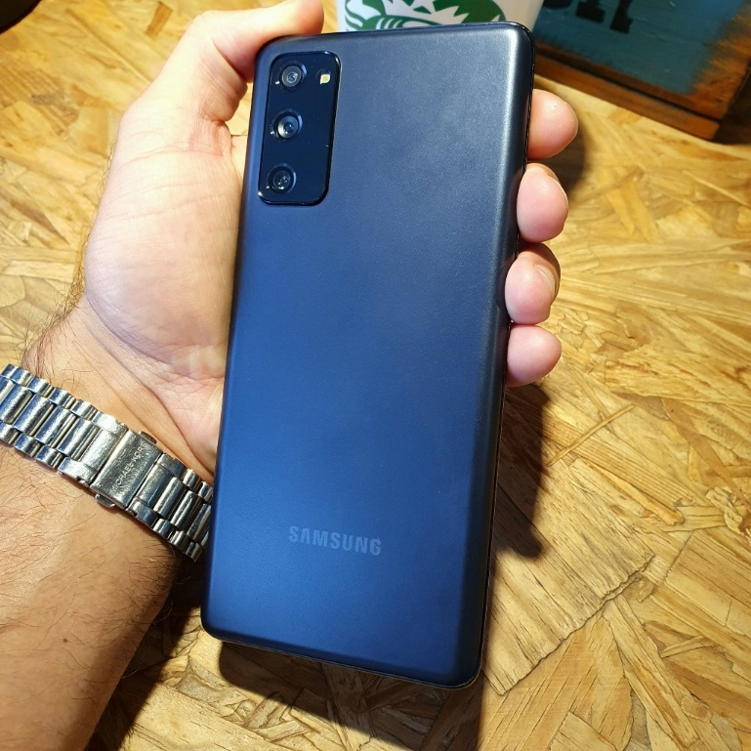
Imagem 2: Foto celular

Onde encontrar
Smartphone Samsung Galaxy S20 Fe Tl 6.5 128gb 6gb Ram Branco | Parcelamento sem juros

CONCLUSÃO
Uma boa analise, desenvolvendo melhorias e aprendi que tudo que é bom pode melhorar ,com a analise do celular Samsung me fez pensar que nada e perfeito e que sempre poso estar em crescimento

REFERÊNCIAS BIBLIOGRÁFICAS
Seguir regras ABNT

